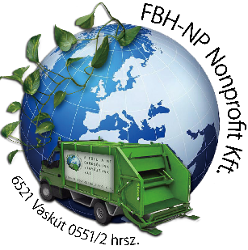

Bácsbokod
2020. évi hulladékgyűjtés rendje

Az FBH-NP Nonprofit KFT tájékoztatja a Tisztelt Lakosságot a 2020. évi (2020. májustól 2021. áprilisig) biológiailag lebomló hulladék, elkülönítetten gyűjtött csomagolási hulladék gyűjtési rendjéről és a kommunális hulladék elszállításáról.

Biológiailag lebomló hulladékgyűjtés (zöldjárat naptár)
 | 2020. év |  |  |  |  |  |  |  | 2021. év*
 | máj. | jún. | júl. | aug. | szept. | okt. | nov. | dec. | jan. | febr. | márc. | árp.
hétfő | 25. | 22 | 20 | 17 | 14 | 12 | 9 | 7 | 4 | 1 | 1;29 | 26
*2021. januárjában két alkalmas fenyőfagyűjtést szervezünk, amelyről külön értesítjük Önöket.

Elkülönítetten gyűjtött csomagolási hulladék szállítása (sárga fedeles edény)

Az elkülönítetten gyűjtött csomagolási hulladék (sárga fedeles edényből) elszállítása 2020.12.31.-ig páratlan heteken, hétfői napokon 2021. 01. 01.-től páros heteken hétfői napokon történik.

A csomagolási hulladék gyűjtésére alkalmas edényzetben elhelyezhető hulladékok:

- Papírhulladék, italoskarton (újság, folyóirat, füzet, könyv, hullámpapír, csomagolópapír, kartondoboz lapítva, kiöblített italos kartondobozok kupak nélkül.
- Műanyag- és fémhulladékok (kiöblítve, kupak nélküli PET palack, PP, HDPE jelzésű flakonok, pl: tejfölös, samponos, ásványvizes, üdítős flakonok; műanyag zacskó vagy szatyor, háztartási fém, italos és konzervdoboz kiöblítve, apróbb fémtárgyak)

Kommunális hulladék gyűjtés

A kommunális hulladék begyűjtésének napja továbbra is hétfő, az eddig megszokott módon.

